李俊威同学你好呀：

很高兴你能完成后端组第一次考核作业，我先从整体上对你的作业进行评价，完成的很不从！基本功能基本上完成，并且简单使用了工厂模式（重要的还是要去理解工厂模式和普通new对象出来的区别），并且述说了hashmap实现多用户切换的想法（虽然你没实现）但是你的说法是对的，并且你的hashmap的用法是java中一种技巧的简单实现，多重派遣，你可以试试用多态去实现多重派遣，这样会更高级，然后是sleep的用法也挺好，给了我一点小惊喜，还不错，总而言之，做得不错，但是还是有些不规范，命名规范记得看阿里巴巴规范手册哦，还有就是代码封装度不高，主类太长了，可以进行适当封装，或者干脆写成管理类来进行。

1、没进行空货处理哦

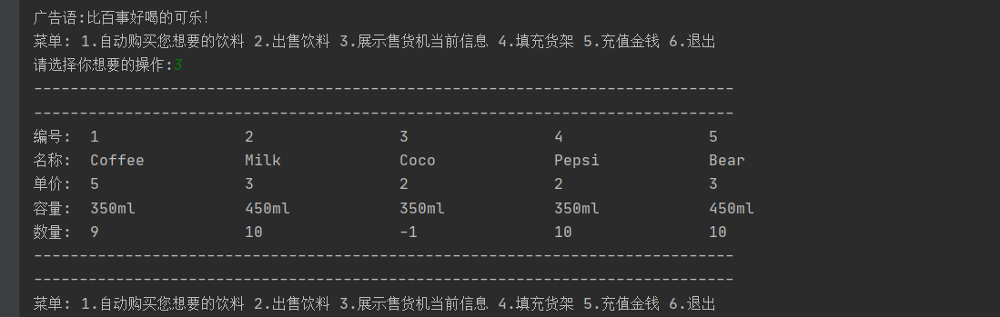

2、代码中的switch太长了哦，如下图，你可以写一个管理类，没一种情况对应一个管理类的方法，这样虽然本质上没区别，但是看起来会清晰很多

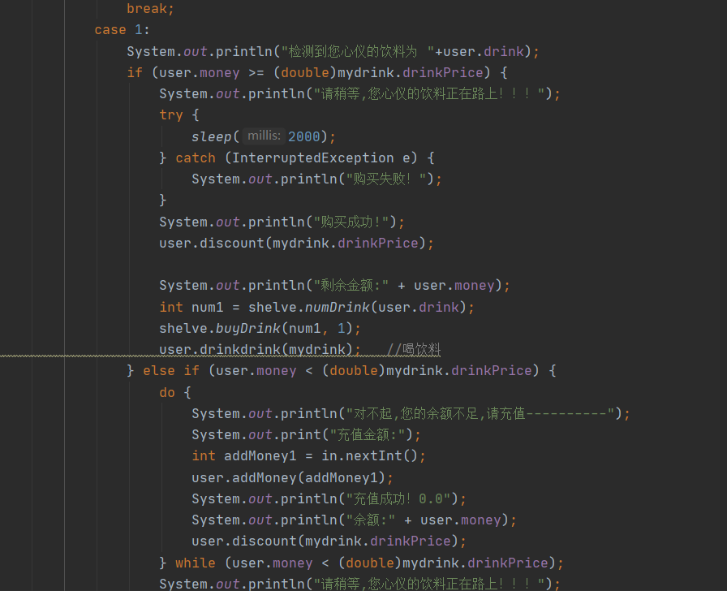

3、输入异常没用处理

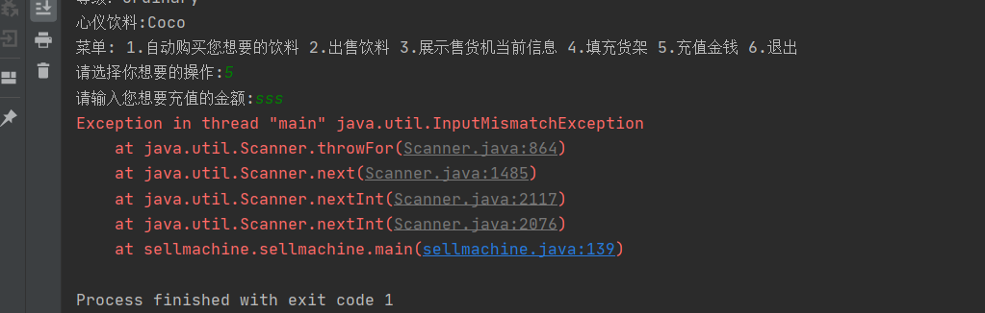

总结：完成的不错，在完成的时候也有适当创新，我最突出的点是你有在文档中写一些你自己了解到的东西，不管对错，这样很好，我们的出考核的初衷还是促进大家学习进步，这样给我们看到你的反馈也很不错，也期待师弟的进步，希望能收到师弟更优秀的考核。